Игровой турнир «Патриоты Отечества»
Ребята всем добрый день. Мы собрались с вами вместе, чтоб провести Игровой турнир под названием Патриоты отечества. (фанфары и слайд)
Кто такой патриот? Правильно - человек, который любит Отечество и готов ради него на жертвы. Но к нам на прошлый классный час приходил гость и он сказал очень важные слова, чтоб быть патриотами, не достаточно просто иметь хорошую физическую форму, нужно учиться. Чтоб ко всему подходить с умом. Поэтому сегодня у нас интеллектуальное состязание команд.
Сейчас мы с вами проведем жеребьевку, по итогам которой выясним, кто будет состязаться, а кто будем поддерживать команды в качестве зрителя.
Наш турнир состоит из _8_ разных конкурсов, вопросы которых посвящены либо военной тематике или Родине.
Вам дается 1минутка, придумайте, пожалуйста, себе название, девиз, соответствующие нашему мероприятию. Творческий подход приветствуется.
И назначьте капитана вашей команды.
Ну раз команды готовы, то тогда начнем.
1. Конкурс «Разминка»
Команды поочередно отвечают на вопросы ведущего. На обсуждение дается 10 секунд. За временем бдит наше жюри. За правильный ответ команда получает по 1 баллу. Если команда отвечает неправильно, то право ответа переходит следующей команде.

- Солдатские носки – портянки
- Помещение для приготовления пищи на корабле– камбуз
- Им мечтает стать каждый солдат – генерал
- Весточка с гражданки – письмо
- Солдатское пальто – шинель
- Не подлежит обсуждению – приказ
- Со слезами на глазах – победа
- Дура на войне – пуля
- Игра войну – учения/зарница
- Киллер на войне – снайпер
- Царица полей – пехота
- Солдатский дом – казарма
- Боец невидимого фронта – разведчик
- Полосатая рубашка – тельняшка
- Что общего у дерева и ружья? – ствол
- И часть танка, и насекомое – гусеница
- Военное укрытие, которое копают в земле – окоп
- Так называется и ягода, и победа – виктория

2. Конкурс художественный. Правила те же: 10 секунд, 1 балл за ответ.
Перед вами сейчас появятся изображения Героев ВОВ. Вам необходимо будет написать, как зовут этих героев.
1. Погиб в 19 лет, согласно официальной версии, закрыв своей грудью амбразуру немецкого дзота. (Александр Матросов)
2. Советский лётчик, Герой Советского Союза. Совершил 86 боевых вылетов, в которых сбил 11 самолётов противника, из них 7 после ампутации.
Во время очередного вылета его самолет был подбит. Во время вынужденной посадки солдату раздробило обе ступни. И ему пришлось восемнадцать суток через леса и болота ползком пробирался к людям. Его обнаружили, спасли, но ампутировали обе ступни. После выписки снова отправился на фронт. И сбил еще 7 самолетов. (Алексей Маресьев)
3. Она стала самой результативной женщиной-снайпером своего времени .За всё время снайперских вылазок уничтожила 309 фашистских неприятелей. (Павличенко Людмила)
4. Эта 15-летняя девочка участвовала в диверсиях против захватчиков.
Работая посудомойкой в столовой, где кормились немецкие офицеры. Она по указанию подполья отравила суп. В результате погибло около ста офицеров.
Партизанка была схвачена. На одном из допросов она схватила со стола пистолет следователя, застрелила его и ещё двух офицеров, пыталась бежать, была схвачена. (Зина Портнова)
5. Наш земляк. В ходе штурма тяжело раненый лейтенант своим телом закрыл амбразуру вражеского дзота. (Миннигали Губайдуллина)

3. Конкурс капитанский. Если команда подскажет капитану ответ, то у команды будет минус 1 балл.
Капитаны должны быстро и правильно составить пословицы. Кто первый правильно соединит пословицы, тот и выиграл 3 балла.
Человек без Родины, … (ЧТО СОЛОВЕЙ БЕЗ ПЕСНИ)
Родина мать – … (УМЕЙ ЕЁ ЗАЩИЩАТЬ)
Нет в мире краше… (РОДИНЫ НАШЕЙ)
Где родился, … (ТАМ И ПРИГОДИЛСЯ)
За горами хорошо песни петь, … (А ЖИТЬ ЛУЧШЕ ДОМА)
Тот герой, … (КТО ЗА РОДИНУ ГОРОЙ)
4. Конкурс "Музыкальный". Необходимо командам продолжить песню.
5. Конкурс "Шифровка" (Пока команды отгадывают, мы с залом отвечаем на вопросы)
Как важно во время военных действий вовремя получить или отправить ценную информацию! Не менее важно уметь расшифровать полученные сведения.
На листах написаны цифры, в которых зашифрованы выражения. Ребятам нужно сопоставить все цифры буквам алфавита и разгадать предложенные выражения. На задание у вас 2 минуты. За каждое правильное слово по 1 баллу.

- Счастье всегда на стороне отважного.
- Сначала ознакомься, изучи, а затем действуй.
19 25 1 19 20 30 6 3 19 6 4 5 1 15 1 19 20 16 18 16 15 6 16 20 3 1 8 15 16 4 16
19 15 1 25 1 13 1 16 9 15 1 12 16 14 30 19 33, 10 9 21 25 10, 1 9 1 20 6 14 5 6 11 19 20 3 21 11
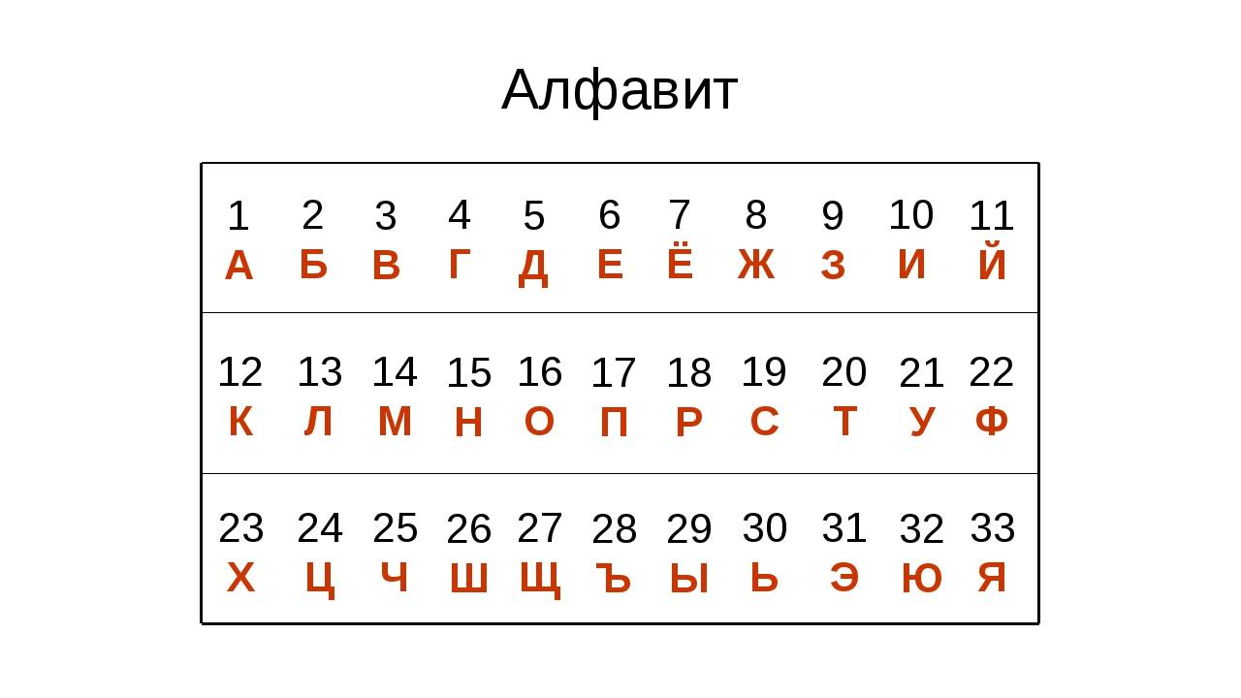

6. Конкурс называется Настоящий полковник. На задание дается 1 минута. За каждое расшифрованное слово дается 1 балл.
Команды на рабочем листочке должны назвать все военные профессии, зашифрованные на экране
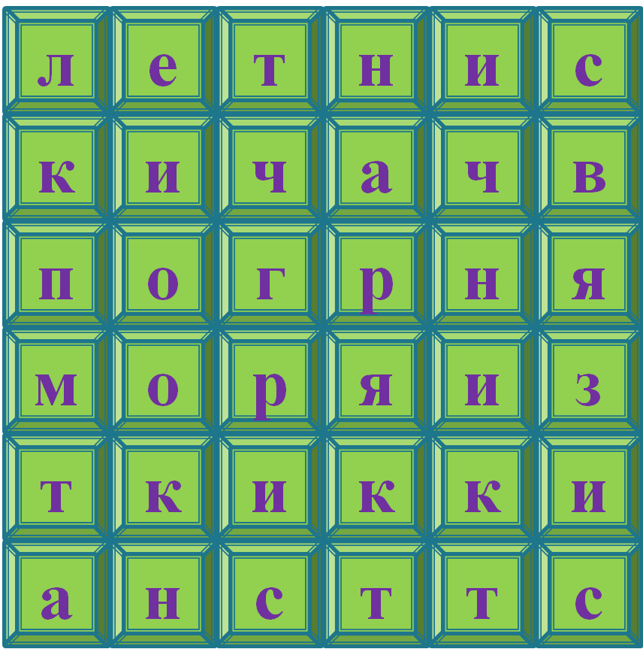
Летчик, пограничник, связист, моряк, танкист.

7. Конкурс "Черный ящик".
Последний конкурс нашего турнира. По перечисленным признакам вам надо определить предмет, находящийся в "черном ящике". За правильный ответ вы получаете 2 балла. У вас будет одна подсказка. Если вы воспользуетесь ею, то получите на 1 балл меньше. На обсуждение у вас будет 15 секунд
1. а) Если к названию ягоды/фрукта добавить гласную букву, вы получите название этого предмета.
б). Экзотический заморский фрукт или ягода в военное время превращается в смертельное оружие.
Ответ: граната. Муляж гранаты вынимается из ящика.

2. а). В военное время этот предмет теряет свою ценность и не используется по назначению, поэтому часто заменяется натуральным обменом.
б) На этом шуршащем или звенящем предмете изображен один из символов государства.
Ответ: деньги. Из ящика вынимаются бумажная к

8. Конкурс Кроссворд

Это был последний конкурс. Пока жюри подводит итоги, у нас есть возможность насладиться песней «Как скажи тебя зовут» в исполнении группы «Белем егетляре».

Слово для подведения итогов предоставляется _________________________
Итоги, награждение, поздравление.

Вопросы для игры со зрителями. За правильный ответ можно награждать конфетами/чупиками и т.д. (Во время конкурса 5. дешифровки)
1. Чей голос звучал по радио, оповестив о начале войны?
а..И.В.Сталина
б. В.М.Молотова
в.Ю.Б.Левитана
2. Сколько дней длилась Великая отечественная война? 46 месяцев
а. 900 дней
б.1418 дней
в.1680 дней
3. 28 июля 1942 года Сталин издал знаменитый приказ №227.
О чем же говорилось в этом приказе?
а. «Ни шагу назад!»
б. «Отстоим Волгу-матушку!»
в. «Смерть фашистским оккупантам!»
4.Сколько дней и ночей боролся осажденный Ленинград?
а .630 дней
б.850 дней
в. 900 дней
5.Сколько граммов блокадного хлеба выдавалось рабочим и служащим?
а. 200г – рабочим, 100г – служащим.
б. 250 г – рабочим, 125г – служащим
в. 300г – рабочим, 200г – служащим
6. В какой день в Москве состоялся Парад Победы?
а. 9 мая 1945 года
б. 22 июня 1945 года
в. 24 июня 1945 года
7. Кто был главнокомандующим русскими войсками
а. Сталин
б. Ленин
в. Жуков
8. Какое сражение ВОВ называют самым самым крупным танковым сражением?
а. Под Москвой
б. Под Прохоровкой
в. Под Сталинградом
г. Под Брестом
9. Как зовут солдатов, водрузивших знамя победы над Рейхстагом?
а. Минин и Пожарский
б. Кирилл и Мефодий
в. Жуков и Конев
г. Егоров и Кантария
10. В честь освобождения каких городов во время ВОВ прозвучали первые салюты?
а. Москва и Петербург
б. Курск и Брест
в. Орел и Белгород
г. Пермь и Казань

11. Кто командовал парадом Победы?
а. Жуков
б. Рокоссовский
в. Сталин
г. Ленин
12. В каком городе стоит памятник «Родина - мать»?
а. Москва;
б. Волгоград;
в. Брест.
г. Орел
13. После Великой Отечественной войны г. Сталинград переименовали в:
а. Волгоград;
б. Тамбов;
в. Ленинград.
14. Каким женским именем называлось орудие, которое было впервые использовано в годы Великой Отечественной страны нашей Армией и имело название «орудие Победы»?
а. Машуня;
б. Ниночка;
в. Катюша;
г. Сашенька
15. В какой первый город вторглись фашистские войска в 1941г. в нашу страну?
а. Москва
б. Брест
в. Смоленск
г. Москва

